Cho trẻ em ăn bao nhiêu trái cây mỗi ngày là đủ
Trẻ em ở mỗi độ tuổi khác nhau sẽ cần một lượng chất dinh dưỡng đủ khác nhau. Mới đây, Viện Hàn lâm Nhi khoa Mỹ (AAP) vừa công bố lượng trái cây cho trẻ ở mọi độ tuổi. Gia đình bạn có con nhỏ, trẻ em đang ở độ tuổi phát triển cần đặc biệt quan tâm đến vấn đề này
NÊN CHO TRẺ ĂN BAO NHIÊU TRÁI CÂY MỖI NGÀY?

1. Trẻ sơ sinh 0 – 12 tháng.
Trước 6 tháng tuổi, trẻ chỉ nên bú sữa mẹ hoặc sữa công thức, sữa mẹ cung cấp protein, chất béo, canxi, sắt,… những dưỡng chất cần thiết cho sự phát triển khỏe mạnh của trẻ. Sau 6 tháng, trẻ bắt đầu bước vào độ tuổi ăn dặm có thể cho ăn thêm trái cây nhưng phải ở dạng nghiền nhuyễn chứ không phải nước ép.
Nước ép mặc dù cung cấp nhiều vitamin C, D nhưng lại thiếu chất xơ và protein quan trọng, vị nước ép trái cây ngon ngọt khiến bé rất thích nên nhiều mẹ hay cho uống nhiều khiến mất cân bằng năng lượng. Nó cũng không có lợi ích cho việc kiểm soát các bệnh tiêu chảy và dẫn đến trẻ nhỏ có nguy cơ hạ natri máu
Hãy nhớ: sau 6 tháng tuổi cho bé ăn thêm trái cây nghiền nhuyễn chứ không phải nước ép nhé!
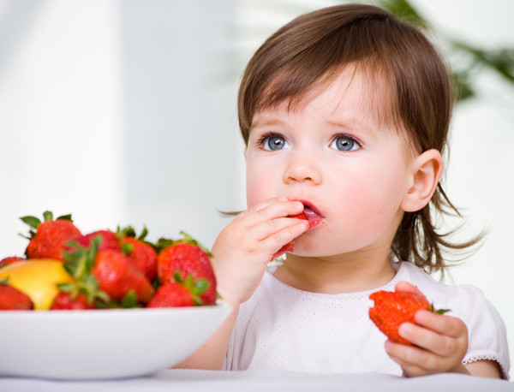
2. Trẻ từ 1 – 4 tuổi.
Trong độ tuổi này trẻ thường biếng ăn nhưng lại rất thích các loại trái cây tươi nhiều màu sắc như: cam, táo, nho, cherry,… Nên nhiều gia đình tăng cường hoa quả vào thực đơn hàng ngày cho con nhằm bổ sung thêm dinh dưỡng, tuy nhiên đa phần mọi người đều không biết liệu lượng đúng đủ
Độ tuổi từ 1 – 4 tuổi cần 1 tách trái cây/ ngày và tối đa 120ml nước ép trái cây nguyên chất. Theo Kristi King – nhà dinh dưỡng lâm sàn của Bệnh viện Nhi đồng Philadelphia, 120ml tương đương với ½ tách. Quá liều lượng này có thể dẫn đến nguy cơ sâu răng

3. Trẻ từ 4 – 6 tuổi.
Đối với trẻ đi mẫu giáo (4 – 6 tuổi), các chuyên gia AAP khuyên cha mẹ nên cho bé ăn hoa quả tươi nhiều chất xơ như: táo, lê, cam và quả mọng. Bác sĩ Elizabeth Parks Prout của Bệnh viện Nhi đồng Philadelphia nói “Hoa quả nên được ăn vào buổi sáng. Cho dâu tây, chuối vào món ngũ cốc, hoặc ăn tráng miệng bên cạnh khẩu phần chính”.
Nếu cho uống nước ép thì giới hạn ở mức 120 – 180ml/ ngày, uống quá nhiều ở độ tuổi 4 – 6 có thể gây ra bệnh béo phì


4. Độ tuổi từ 7 – 18.
Khi đến độ tuổi lớn và thanh thiếu niên các bậc phụ huynh thường không chú ý đến chế độ dinh dưỡng của con trong đó có khẩu phần hoa quả tươi/ ngày. Chỉ nên cho trẻ bổ sung 2- 2,5 cốc quả/ ngày và nước ép không quá 240ml. Nên chọn hoa quả càng nhiều màu sắc càng tốt vì mỗi loại màu sắc lại chứa nhiều chất dinh dưỡng đặc biệt riêng
Ngoài việc phải chú ý đến hoa quả tươi, bạn cũng đừng quên rau củ trong chế độ ăn hàng ngày nhé. Trái cây không thể thay thế được rau củ mà chúng hỗ trợ nhau, đem lại nhiều lợi ích cho sức khỏe.

